 | Sciences et Technologies de l’Industrie et du Développement Durable |  | 
 | Thermique
 | Comportement Thermique des matériaux  Maquette A4 | TP 02 | 2I2D

Activité 2 - Isolation thermique des matériaux de construction

Problématique

Une entreprise du bâtiment désire augmenter l’efficacité énergétique de ses constructions (logements collectifs et individuels). Elle souhaite proposer à ses futurs clients des réalisations répondant à différents labels environnementaux.

Après un bilan énergétique du modèle d’habitation le plus courant, il apparait essentiel de rechercher et tester des solutions permettant de limiter les déperditions énergétiques à travers un choix adéquat des matériaux de construction.

Comment réduire les déperditions énergétiques des murs d’une habitation ?

Les supports de travail : Banc d’essai + Documents ressource N°1 et N°2.

- Partie 1 : Expérimenter l’inertie thermique d’un matériau de construction

Ci-dessous un descriptif de la maquette utilisée pour l’essai :
Chauffage assuré par
une lampe de 12 V - 15 W -
Douille E14
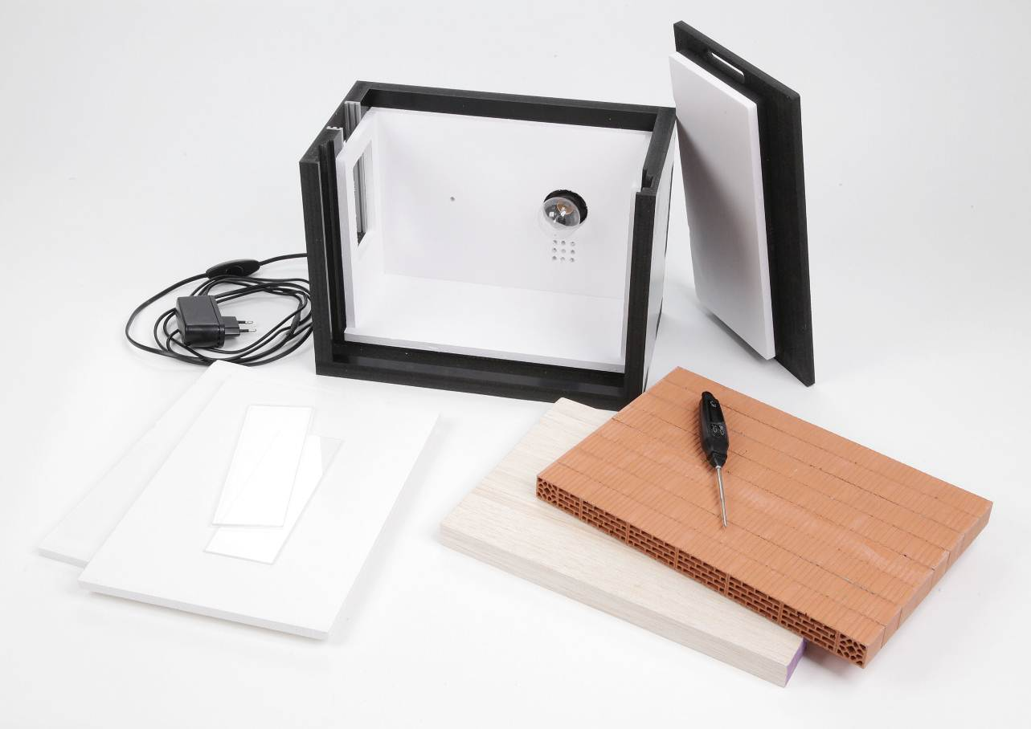
Murs et plafond réalisés en PVC expansé de 19 mm avec isolation en carton mousse.
Thermomètre numérique
(fourni avec le banc d’essai)
Murs amovibles de 325 x 230 x 25 mm
fournis d’origine en bois et en briques creuses
Isolants en carton mousse (polystyrène expansé encarté)
- intérieur 220 x 230 x 10 mm
- extérieur 230 x 230 x 10 mm
Double vitrage :
2 plaques PMMA
180 x 62 x 3 mm

Remarque :
L’essai thermique étant très long, votre groupe est responsable de l’essai « bois ». Un autre effectuera l’essai « brique », et un autre de l’essai « parpaing ». Les résultats seront échangés en cours de TP.

1.1 Mesurez la température de la pièce (ambiante initiale) : Tinit = ……………….

- Brancher le banc d’essai thermique et vérifier que la lampe s’allume (cette lampe modélise un radiateur rayonnant d’une puissance de 15 W).
- Installer le mur en bois dans le banc d’essai.
- Placer le plafond.
- Placez le thermomètre à sondes dans le trou arrière prévu à cet effet.

1.2 Vérifiez la température initiale du mur en bois avec le thermomètre laser et compléter la colonne « 0 min » du tableau suivante.

Remarque :
Afin de gagner du temps (et de pouvoir terminer le TP), il est nécessaire de commencer la partie 2 en même temps que la mesure. Il faut toutefois garder un œil sur le chronomètre afin de ne pas fausser la mesure 

1.3 Allumez la maquette, mesurez les différentes températures aux temps indiqués et compléter le tableau ci-dessous.

1.4 Eteignez-la 30 minutes après, attendez 5 minutes après l’arrêt puis mesurez la température dans la maquette, compléter la dernière colonne du tableau.

Mur en bois | 0 min | 2 min | 4 min | 7 min | 10 min | 14 min | 20 min | 30 min | Arrêt + 5 min
Intérieur | °C | °C | °C | °C | °C | °C | °C | °C | °C
Extérieur | °C | °C | °C | °C | °C | °C | °C | °C | °C

1.5 Récupérer les valeurs obtenues par vos camarades pour le mur en « brique » puis complétez le tableau ci-dessous.

Mur en brique | 0 min | 2 min | 4 min | 7 min | 10 min | 14 min | 20 min | 30 min | Arrêt + 5 min
intérieur | °C | °C | °C | °C | °C | °C | °C | °C | °C
extérieur | °C | °C | °C | °C | °C | °C | °C | °C | °C

1.6 Récupérer les valeurs obtenues par vos camarades pour le mur en « parpaing » puis complétez le tableau ci-dessous.

Mur en parpaing | 0 min | 2 min | 4 min | 7 min | 10 min | 14 min | 20 min | 30 min | Arrêt + 5 min
intérieur | °C | °C | °C | °C | °C | °C | °C | °C | °C
extérieur | °C | °C | °C | °C | °C | °C | °C | °C | °C

1.7 Tracez les 3 courbes (int & ext) en bleu (bois) et en rouge (brique) et en vert (parpaing) sur le graphique ci-dessous :

50°

45°

40°

35°

30°

25°

20°

0°

T(°C)
min
0 2 4 7 10 14 20 30 +5

1.8 Noter vos conclusions sur l’expérimentation.

……………………………………………………………………………………………………………………………………………………………………………………………………
…………………………………………………………………………………………………………………………………………………………………………………………………………………………………………………………………………………………………………………………………………………………………………………………………………
……………………………………………………………………………………………………………………………………………………………………………………………………
……………………………………………………………………………………………………………………………………………………………………………………………………
……………………………………………………………………………………………………………………………………………………………………………………………………
……………………………………………………………………………………………………………………………………………………………………………………………………
- Partie 2 : Étudier les transferts thermiques

À partir des Documents ressource N°1 et N°2 :

- Compléter le tableau suivant afin de définir les trois échelles de Relation de la température.

Unité de mesure | Symbole | Relation | θ d’ébullition de  l’eau | θ de solidification  de l’eau
Celsius | C | C = 0,55 (F – 32) | 100 | 0
Fahrenheit |  | F = 32 + 1,8 C
Kelvin |  | K = f (C)  f(C) = θ + 273,15

- Noter la relation entre les échelles Kelvin et Celsius.
…………………………………………………………………………………………………………………………………………………………………
- Rechercher et indiquer le ou les modes de transfert thermique des différents instruments de mesure de température définis dans le tableau ci-contre.

Instrument de mesure |  | Mode de transfert thermique
Thermomètre à contact | 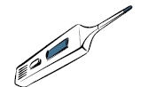
Thermomètre d’ambiance | 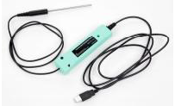
Thermomètre à distance | 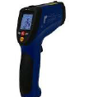
Solarimètre | 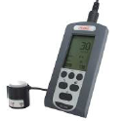
Lors d’expérimentations précédentes, des relevés de température ont été réalisés sur un temps suffisamment long afin de constater un fléchissement de la montée en température (voir courbes ci-dessous pour les murs en brique et en bois).
En considérant que les échanges thermiques entre le banc d’essai et son environnement s’effectuent par conduction et en vous appuyant sur les formules scientifiques du document ressource N°1 :

- Exprimer la relation entre la résistance thermique et le flux de chaleur.

………………………………………………………………………..................................................................
………………………………………………………………………..................................................................
………………………………………………………………………..................................................................

- Déterminer la relation entre la conductivité λ et la résistance thermique d’une paroi.
………………………………………………………………………..................................................................
………………………………………………………………………..................................................................
………………………………………………………………………..................................................................
Sachant que la surface de transfert thermique du mur du banc d’essai est d’environ 0.0713 m² (0,31 * 0,23).
A. Mur en brique - courbe obtenue
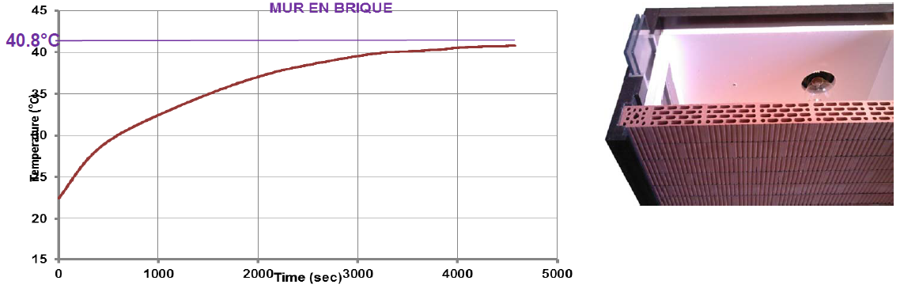

- Calculer la résistance thermique du mur en brique.
………………………………………………………………………..................................................................
………………………………………………………………………..................................................................
………………………………………………………………………..................................................................

- Déterminer la conductivité thermique de la brique.
………………………………………………………………………..................................................................
………………………………………………………………………..................................................................
………………………………………………………………………..................................................................
B. Mur en bois - courbe obtenue
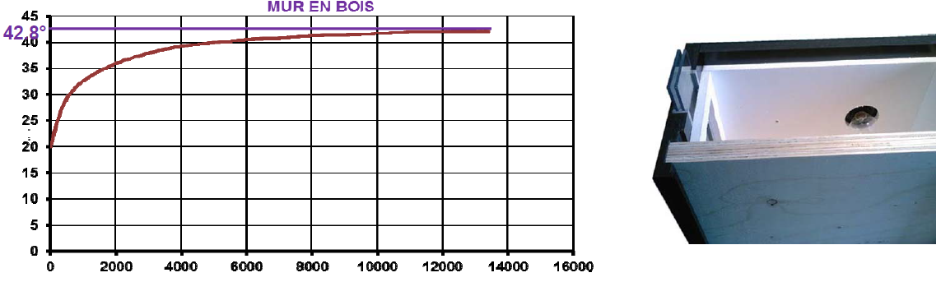

- Calculer la résistance thermique du mur en bois.
………………………………………………………………………..................................................................
………………………………………………………………………..................................................................

- Déterminer la conductivité thermique du bois.
………………………………………………………………………..................................................................
………………………………………………………………………..................................................................
C. Comparaison des résultats

- Reporter les différents résultats dans le tableau ci-dessous.

Matériaux de  construction | Résistance thermique R  (m².K.W⁻¹) | Conductivité thermique λ  (W.m⁻¹.K⁻¹)
Brique
Bois

- Calculer le rapport des résistances thermiques entre les parois en brique creuse et en bois. Conclure.
………………………………………………………………………..................................................................
………………………………………………………………………..................................................................

- Exprimer dans le tableau ci-après l’évolution des caractéristiques thermiques d’un matériau à fort pouvoir isolant.

 | Résistance thermique | Conductivité thermique
Matériau à fort
pouvoir isolant
- Partie 3 : Étudier l’inertie thermique

- En vous aidant du document ressource N°2, expliquer la notion d’inertie thermique.
………………………………………………………………………..................................................................
………………………………………………………………………..................................................................

Nous allons étudier à partir des résultats des deux premières expérimentations (mur en brique et en bois sans isolant), les temps mis pour chauffer ou refroidir la pièce.

- Lorsqu’on éteint la lampe, quel matériau conserve le plus longtemps la chaleur contenue dans le banc d’essai et dans quel rapport ?
………………………………………………………………………..................................................................
………………………………………………………………………..................................................................
- En vous aidant du document ressource N°2, expliquez comment déterminer l’inertie thermique d’un mur.
………………………………………………………………………..................................................................
………………………………………………………………………..................................................................

Sachant que la capacité thermique massique du bois et de la brique sont :

Brique | Bois
1,67 | 0,92

- Déterminer à l’aide d’une balance la masse de chacune des parois et reporter vos résultats dans le tableau ci-dessous. Calculer le coefficient d’inertie thermique.

 | Masse de la  paroi (Kg) | Capacité thermique  massique : C (KJ.kg-1.K-1) | Coefficient d’inertie  thermique : mC (KJ.K-1)
Bois
Brique

- Comparer l’inertie thermique du bois et de la brique creuse. Conclure.
………………………………………………………………………..................................................................
………………………………………………………………………..................................................................
………………………………………………………………………..................................................................
………………………………………………………………………..................................................................

- En été, préciser s’il est préférable d’avoir une maison en brique plutôt qu’en bois.
………………………………………………………………………..................................................................
………………………………………………………………………..................................................................
………………………………………………………………………..................................................................
………………………………………………………………………..................................................................
………………………………………………………………………..................................................................

- Partie 4 : Choisir un matériau de construction

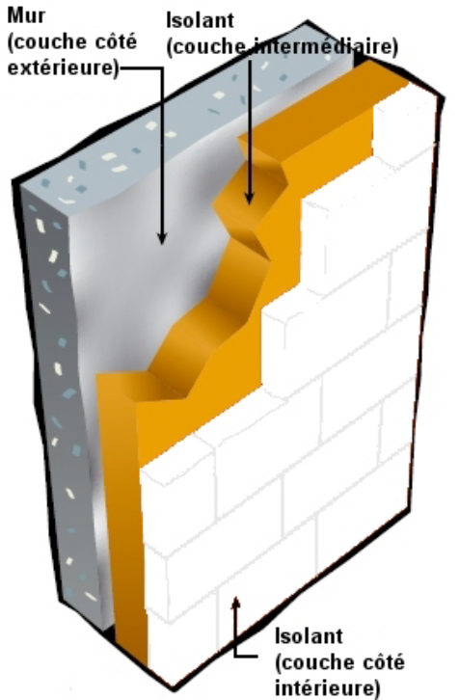
Une entreprise de bâtiment souhaite réaliser des habitations en brique.

Après une analyse rapide du marché local, elle hésite entre des briques creuses standards ou à joint mince, des briques à alvéoles ou de pierre ponce.

1. Consulter le site
http://www.ideesmaison.com/Calculettes/Performances-thermiques-des-murs.html

2. Composer à l’aide de l’application en ligne chaque couche du mur en commençant par la couche du côté extérieur (ligne du haut) pour finir par la couche du côté intérieur.

Pour la 1ère couche (extérieure) vous avez 4 choix de matériaux à tester :
- briques creuses standards ;
- briques à joints minces ;
- briques à alvéoles ;
- pierre ponce.

Les 2ème et 3ème couches sont imposées
2ème couche (intermédiaire) : laine de verre ou roche (panneaux)
3ème couche (intérieur) : plaque de plâtres BA10, BA13

3. Cliquer sur le bouton « Calculez ».

4. Noter le nom du matériau de construction pour la 1ère couche extérieure qui permet d’obtenir un confort ou performance thermique optimale.

……………………………………………………………….……....................................................................
………………………………………………………………………..................................................................

- Partie Bonus
1. Comparer la résistance thermique entre la brique et le parpaing. ʎ_{Parpaing}=0.023 W.m⁻¹.K⁻
2. Comparer le coefficient d’inertie thermique du parpaing avec celui de la brique

